Foto 1 e 2 - é a refinaria de glicerina, neste local tem vapores de sal que sai de uma caçamba do processo e acaba danificando a estrutura
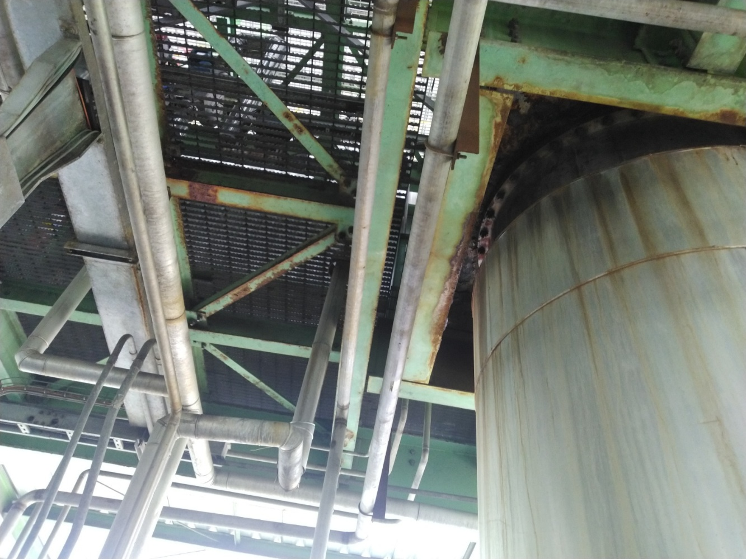

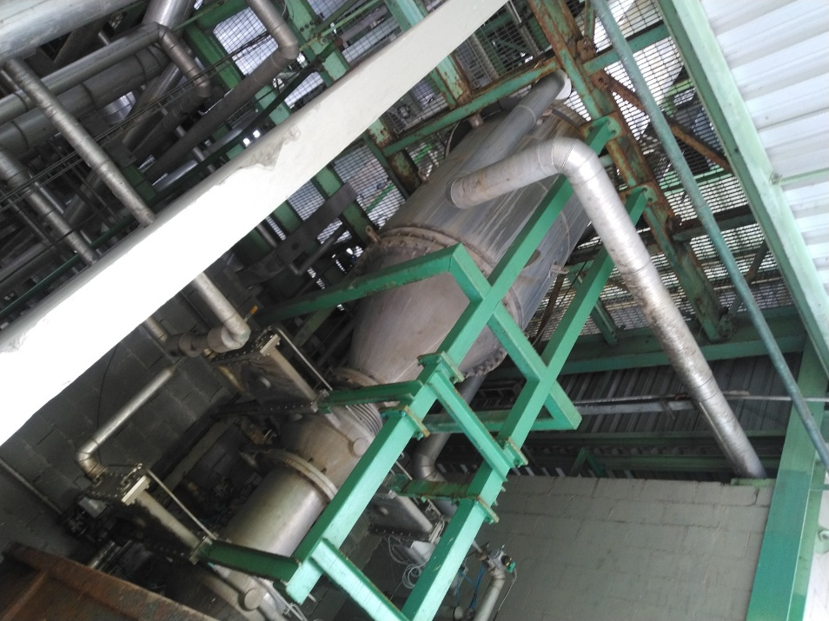

Fotos 3- 4 – 5 - Aqui é a refinaria de glicerina, neste local tem vapores de sal que sai de uma caçamba do processo e acaba danificando a estrutura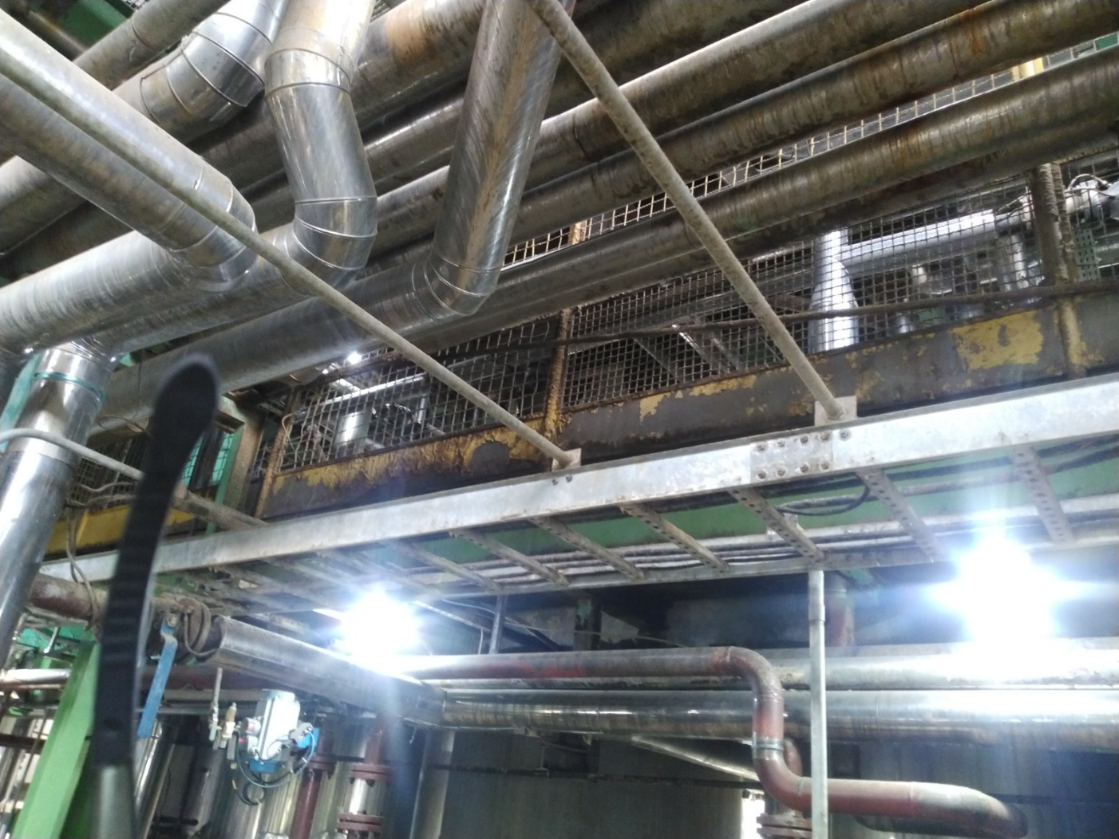

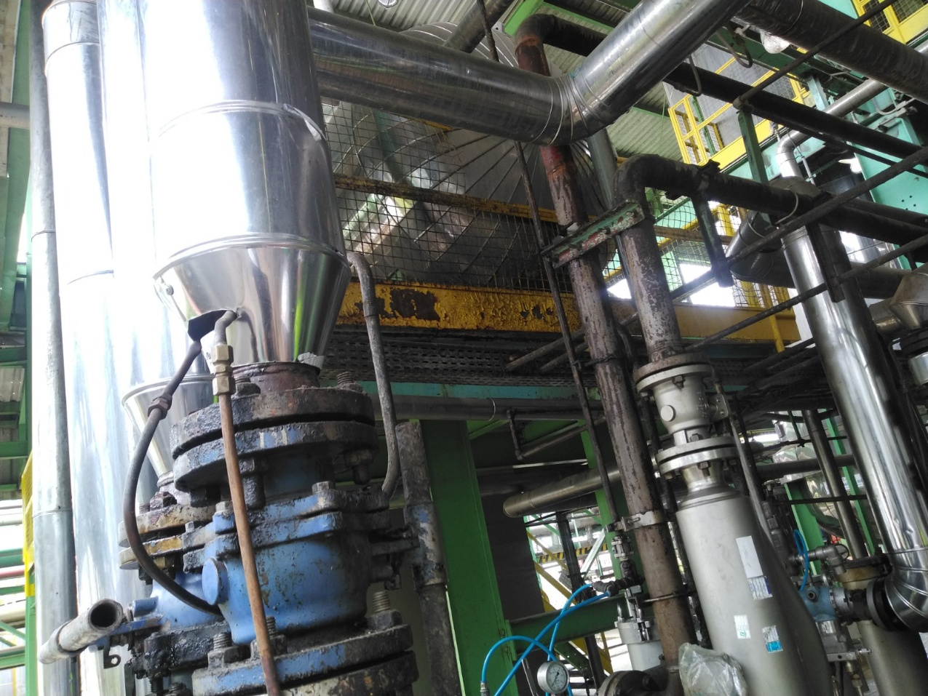
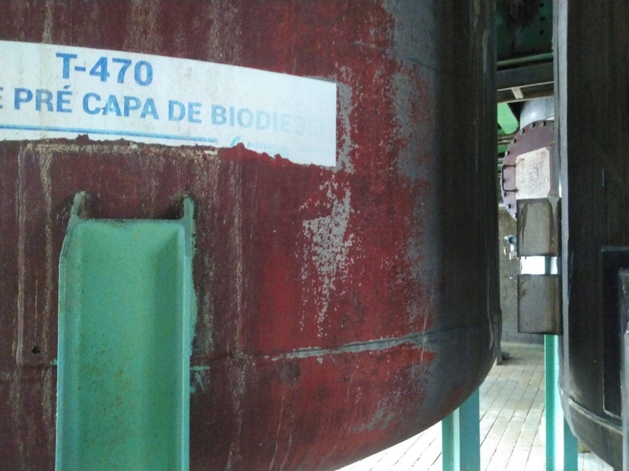

Imagem 6 - Este local tem ácido clorídrico. Concentração 30% a 33% temperatura ambiente
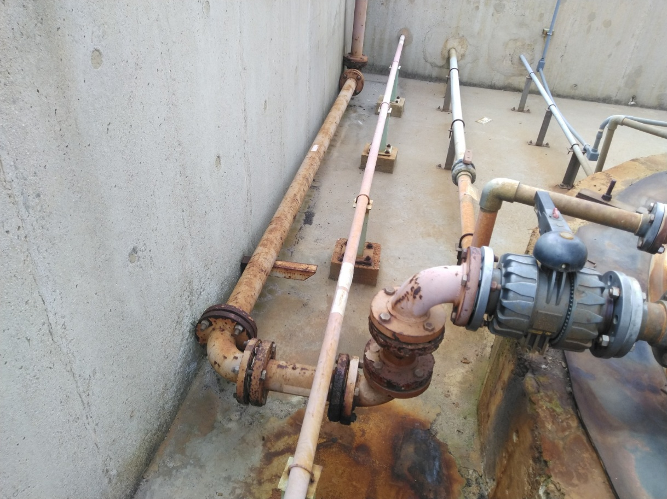
Imagem 7 - As linhas de vapor é de 200°
